附件1
“商转公”贷款业务流程图

一、先结清原商业贷款后发放公积金贷款
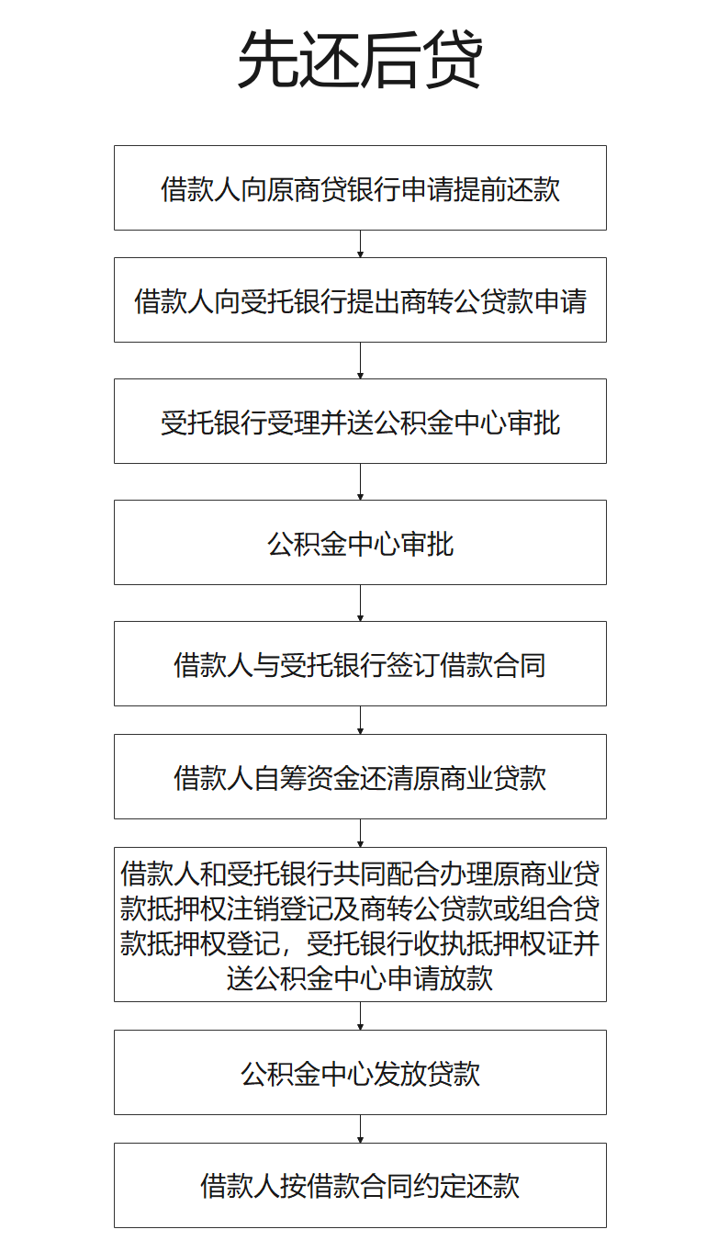
二、以公积金贷款直接归还原商业贷款
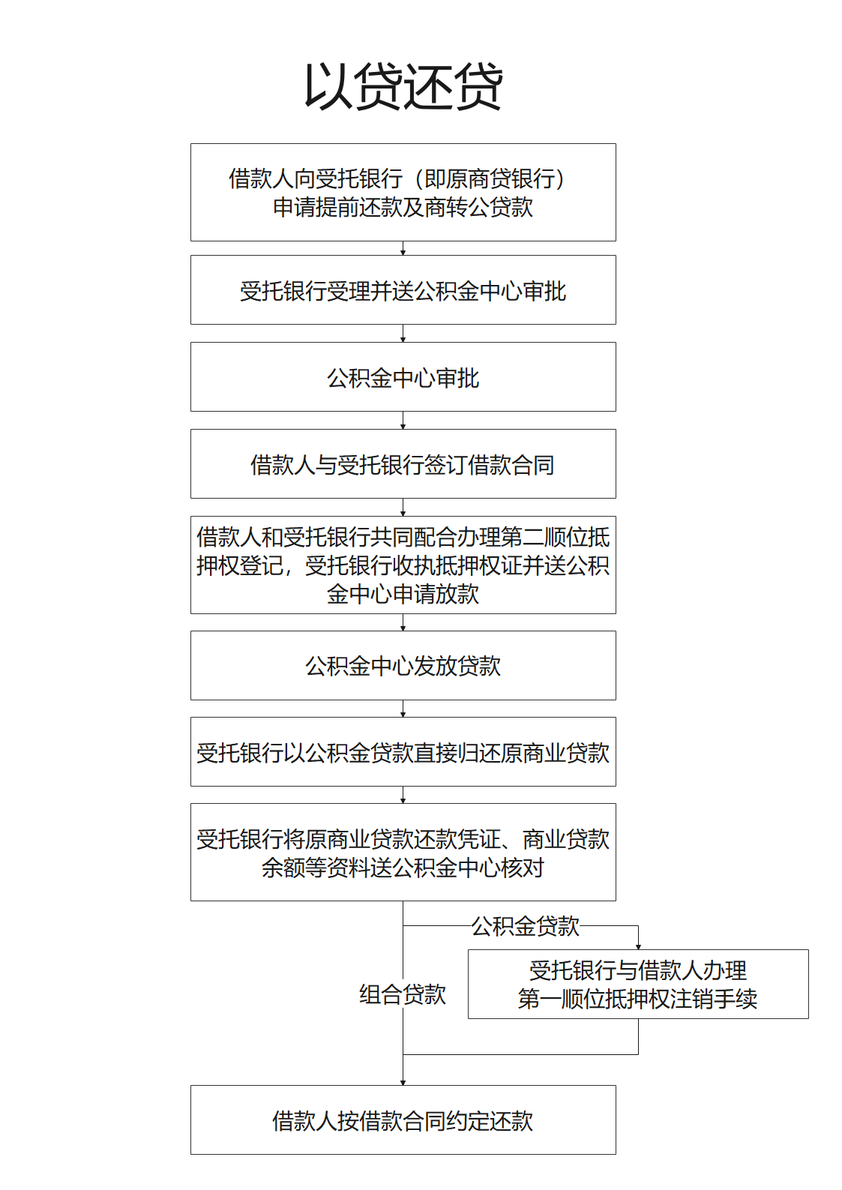
注：“商转公”贷款办理方式具体由受理商转公贷款业务的银行按照《江门市住房公积金管理委员会关于江门市住房公积金个人住房贷款置换办法》的规定自主确定。

